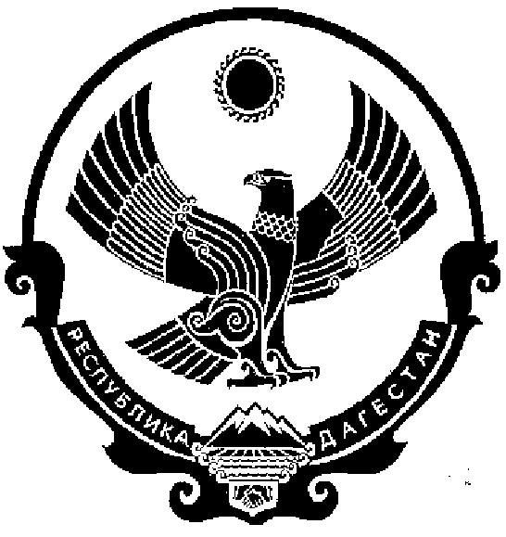
АДМИНИСТРАЦИЯ
МУНИЦИПАЛЬНОГО ОБРАЗОВАНИЯ
СЕЛЬСКОГО ПОСЕЛЕНИЯ «СЕЛО НИЖНИЙ ЧИРЮРТ»
КИЗИЛЮРТОВСКОГО РАЙОНА РЕСПУБЛИКИ ДАГЕСТАН
368121, РФ, Республики Дагестан, Кизилюртовский район, село Нижний Чирюрт, ул. Вишневского №2
ПОСТАНОВЛЕНИЕ
« 21 » 12 2016г. № 85
О мерах по усилению пожарной безопасности на территории МО СП «село Нижний Чирюрт» в пожароопасный осенне-зимний период 2016-2017 годов.
Во исполнении постановления администрации МР «Кизилюртовский район»
№ 121 от 02.12.2016г., в связи с увеличением пожарной опасности в осенне-зимний период и необходимостью выполнения первоочередных мероприятий по обеспечению безопасности на территории МО СП «село Нижний Чирюрт», администрация МО СП «село Нижний Чирюрт» постановляет:
1.Обеспечить наружное освещение территории МО СП «село Нижний Чирюрт» в темное время суток, в местах размещения пожарного инвентаря.
2. Провести проверку противопожарного состояния села силами работников администрации МО СП «село Нижний Чирюрт», депутатов Собрания МО СП «село Нижний Чирюрт», жителями села, обратив особое внимание на:
-наличие и доступность для пожарной техники, источников противопожарного водоснабжения (водоемов, прудов);
-наличие ручного противопожарного инвентаря и средств первичного пожаротушения;
-исправность телефонной связи и звуковой сигнализации для оповещения людей о пожаре;
-состояние дорог и проездов, а также наличие указателей размещения водоисточников, улиц, номеров домов, принять меры к устранению недостатков;
3.Организовать размещение в администрации МО СП «село Нижний Чирюрт» наглядной агитации о мерах пожарной безопасности (информационных стендов).
4.Не допускать проведение праздничных мероприятий на объектах, где имеются нарушения правил пожарной безопасности, не допускать использование пиротехнических изделий в период проведения массовых мероприятий в закрытых помещениях.
5. Организовать проведение собраний граждан в с. Нижний Чирюрт, для доведения до населения необходимости соблюдения правил пожарной безопасности и ограничения нахождения детей без присмотра взрослых.
6.Настоящее постановление опубликовать на официальном сайте администрации МО СП «село Нижний Чирюрт» в сети «Интернет».
7. Контроль исполнения постановления оставляю за собой.

Глава администрации
МО СП «село Нижний Чирюрт» З.А.Абдулазизов

